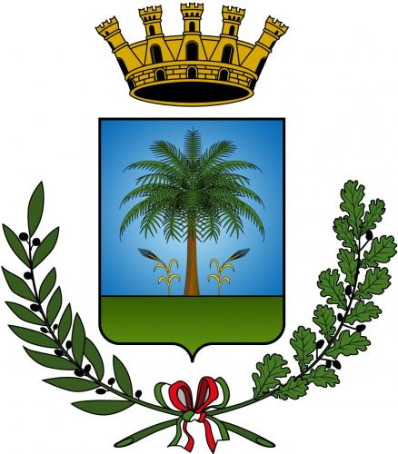



“ VIVIAMO LA PERIFERIA “

TAPPA DELLA CAROVANA INTERNAZIONALE ANTIMAFIE
MANIFESTAZIONE PROVINCIALE - BRINDISI
27 OTTOBRE 2015
C/O SEDE ARCI DI SALENTO FUN PARK via Udine Mesagne

Il prossimo 27 ottobre è previsto il passaggio della Carovana Internazionale Antimafie nella nostra provincia.
Quest’anno la Carovana Internazionale Antimafie ha scelto come tema quello delle periferie delle nostre città come luogo d’impegno, considerato che nella periferia, intesa in senso lato, è maggiore il rischio dell’insorgenza di fenomeni di marginalità, sfruttamento, abbandono, criminalità e illegalità.
Come Soggetti Promotori abbiamo organizzato l’accoglienza della Carovana Antimafie presso la sede ARCI di Salento Funk Park in via Udine a Mesagne, rendendo protagonisti gli studenti delle Scuole e, in particolare, gli alunni dell’Istituto “IISS EPIFANIO FERDINANDO” di Mesagne. Ciò nella convinzione che attraverso l’educazione e, quindi, attraverso i giovani si possa diffondere a radicare la cultura della legalità, concreto strumento di lotta contro la corruzione e le mafie.
Sono stati invitati a partecipare Istituzioni, Scuole, Associazioni e Movimenti, i soggetti che a livello territoriale costituiscono la rete dell’impegno nel contrasto ai fenomeni mafiosi e d’illegalità

PROGRAMMA

- ORE 17,30 ARRIVO DELLA CAROVANA

- INTRODUZIONE DEI PARTNERS

- SALUTI ISTITUZIONALI

- SALUTI DEL PROCURATORE CAPO Dott. M. DI NAPOLI

- PROIEZIONE FILM “TERRE DI MUSICA”

- INTERVENTI :

- ALUNNI I.I.S.S. “Epifanio Ferdinado“ Mesagne
Testimonianze di percorsi scolastici per la legalità

- ALUNNI I Circolo didattico “Carducci“ Mesagne

- LA PAROLA AI CAROVANIERI

Stand con esposizione dei prodotti dalle terre confiscate e liberate dalla mafie,
a cura della cooperativa sociale Terre di Puglia - Libera Terra"

Con il patrocinio del Comune di Mesagne

